KAUNO MIESTO SAVIVALDYBĖS ADMINISTRACIJOS

KULTŪROS PAVELDO SKYRIUS

KULTŪROS PAVELDO OBJEKTO BŪKLĖS PATIKRINIMO AKTAS

2023-10-18 Nr. 55-16-45

Kaunas

I. BENDRIEJI KULTŪROS PAVELDO OBJEKTO DUOMENYS

1. Pavadinimas: Pažaislio kamaldulių vienuolyno ansamblio arklidė.
2. Unikalus kodas Kultūros vertybių registre: 22341.
3. Nekilnojamojo kultūros paveldo vertinimo tarybos akto patvirtinimo data ir numeris (jei aktas patvirtintas):
4. Adresas: Kauno miesto sav., Kauno m.
Valdytojas: -Lietuvos Šv. Kazimiero seserų kongregacija
(vardas, pavardė, gyv. vieta, tel. numeris/juridinio asmens pavadinimas, teisinė forma, buveinė, kodas, tel. numeris)
6. Paskelbtas ar nepaskelbtas saugomu kultūros paveldo objektu: Paminklas, nacionalinis
reikšmingumo lygmuo.
7. Ankstesnio būklės patikrinimo akto data ir numeris: 2018-06-20, Nr. 55-16-29.

II. KULTŪROS PAVELDO OBJEKTO BŪKLĖS DUOMENYS

8. Kultūros paveldo objekto fizinės būklės pokytis
 | 5 – būklė labai pagerėjo | 4 – būklė gerėja | 3 – būklė nepakito | 2 – būklė blogėja | 1 – būklė labai pablogėjo
1. Kultūros paveldo objekto fizinės būklės pokyčio įvertinimas* |  |  | V
* - Pažymėti - V.

5 – būklė labai pagerėjo - objektas restauruotas, pritaikytas ar atkurtas, aplinka sutvarkyta, nuolat prižiūrima, vizualinės taršos šaltinių nėra;
4 – būklė gerėja - objektas yra naudojamas ir valdytojas nuolat vykdo priežiūros darbus, laiku šalinami atsiradę defektai, objekte atlikti/atliekami remonto, konservavimo darbai arba objekte atliekami restauravimo, pritaikymo ar atkūrimo darbai, aplinka tvarkoma, nuolat prižiūrima, vizualinės taršos šaltinių nėra arba imamasi priemonių juos panaikinti;
3 – būklė nepakito - objektas yra naudojamas ir valdytojas nuolat vykdo priežiūros darbus, objektas nenaudojamas, bet jame atliekami/atlikti tyrimai, avarijos grėsmės pašalinimo, apsaugos techninių priemonių įrengimo ar kiti neatidėliotini saugojimo darbai, objektas užkonservuotas, imamasi priemonių apsaugoti objektą nuo neigiamo aplinkos poveikio, aplinka tvarkoma nereguliariai, yra vizualinės taršos šaltinių, dėl kurių panaikinimo nesiimta jokių priemonių;
2 – būklė blogėja - objektas nenaudojamas/naudojamas ir nyksta dėl valdytojo nevykdomos ar nepakankamos priežiūros, buvo apardytas stichinių nelaimių ar neteisėta veikla, sunyko ar buvo apardyta iki 50% objekto, aplinka netvarkoma, yra vizualinės taršos šaltinių, dėl kurių panaikinimo nesiimta jokių priemonių, ar tokių šaltinių daugėja;
1 – būklė labai pablogėjo - objektas sunyko, buvo sunaikintas stichinių nelaimių ar neteisėta veikla, sunyko ar buvo sunaikinta daugiau kaip 50% objekto, aplinka apleista, netvarkoma, daugėja vizualinės taršos šaltinių, ir dėl to nesiimama jokių priemonių.

9. Kultūros paveldo objekto (statinio) dalių fizinės būklės pokytis**
 | 5 – būklė labai pagerėjo | 4 – būklė gerėja | 3 – būklė nepakito | 2 – būklė blogėja | 1 – būklė labai pablogėjo
1. Pamatai ir nuogrindos |  |  |  | V
2. Sienų konstrukcijos |  |  | V
3. Sienų apdaila |  |  |  | V
4. Stogo danga |  |  | V
5. Stogo konstrukcijos |  |  | V
6. Langai |  |  | V
7. Durys |  |  | V
8. Puošyba (jei yra) |  |  | V
** - 9 p. pildomas tik kultūros paveldo statiniams. Vertinant kultūros paveldo statinio bendrą būklės pokytį 8 p., išvedamas vidurkis iš visų tokio statinio dalių fizinės būklės pokyčio vertinimo balų, pažymėtų 9 p.

10. Išvados apie kultūros paveldo objekto fizinės būklės pokytį:
Pažaislio kamaldulių vienuolyno ansamblio arklidžių būklė yra minimaliai pasikeitusi nuo 2018 m. Sienų būklė yra patenkinama. Objekto pamatų būklė yra patenkinama, yra vietų, kuriose pamatų būklė po truputi blogėja. Stogo būklė gera. Langų bei durų būklė yra patenkinama. Pats objektas yra patenkinamos būklės.

11. Kultūros paveldo objekto aplinkos būklės pokytis***
5 – būklė labai pagerėjo | 4 – būklė gerėja | 3 – būklė nepakito | 2 – būklė blogėja | 1 – būklė labai pablogėjo
 | V
***- Pažymėti - V.

12. Išvados apie kultūros paveldo objekto aplinkos būklės pokytį:
Pažaislio kamaldulių vienuolyno ansamblio arklidžių aplinkos būklė yra tvarkinga. Aplinka yra pastoviai prižiūrima.
PRIDEDAMA:
13. Fotofiksacija (FF), 2 lapai. Atliko Neringa Okulič Kazarinė 2023 – 10 – 13; parengė Eitvydas Ruškys.

Kauno miesto savivaldybės administracijos
Kultūros paveldo skyriaus specialistė Neringa Okulič Kazarinė
(aktą įforminusio asmens pareigų pavadinimas) (parašas) (vardas ir pavardė)

FOTOFIKSACIJA
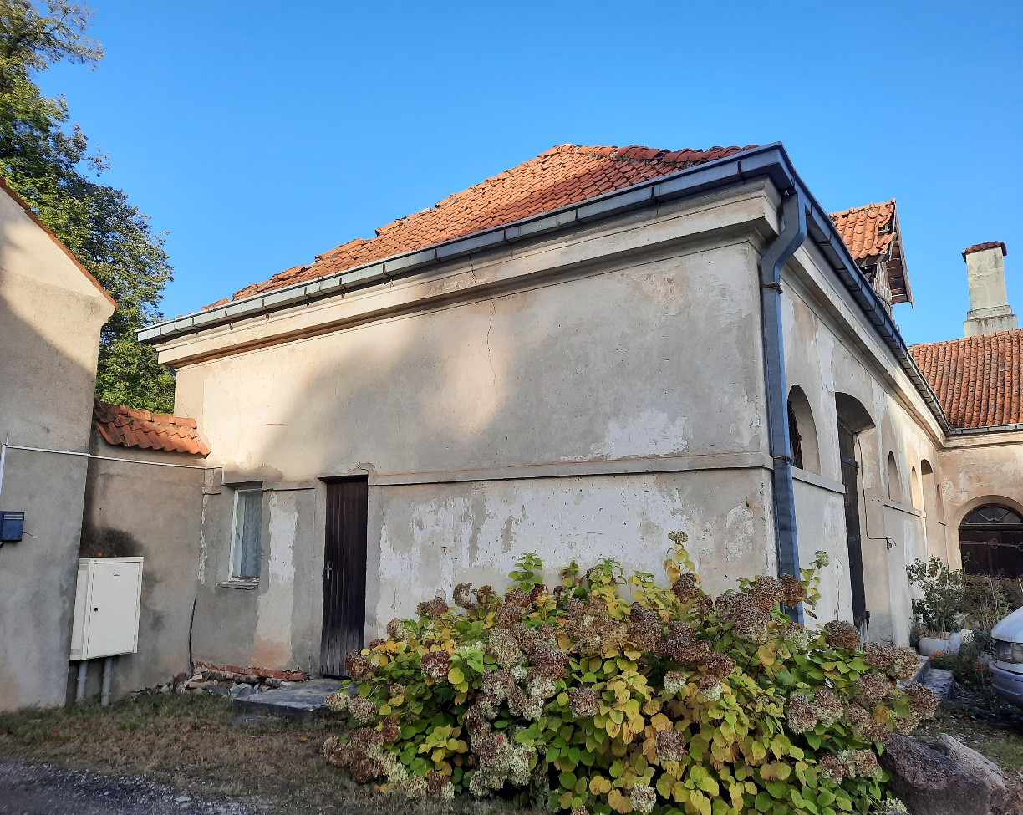 | FF-1  Arklidžių fragmentas.
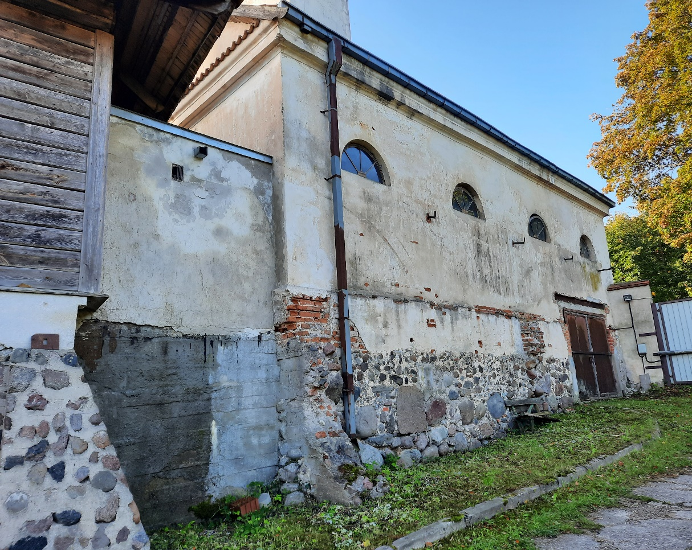 | FF-2  Arklidžių fragmentas.
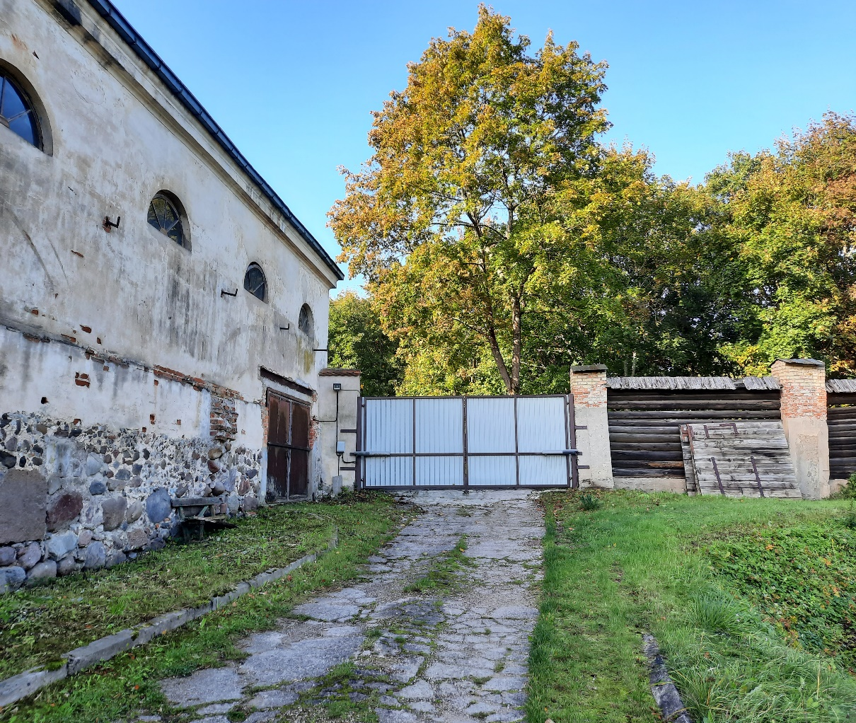 | FF-3  Arklidžių fragmentas.
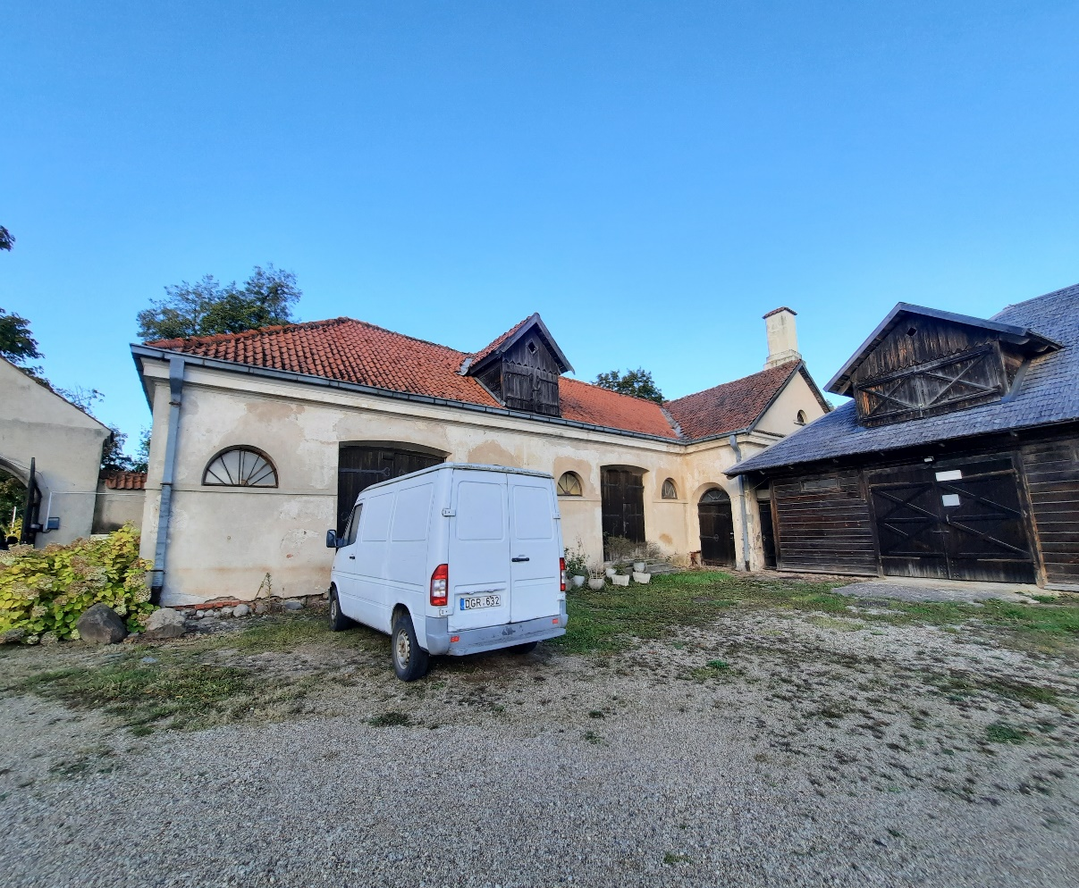 | FF-4  Arklidžių fragmentas.

